物联网机房实施标准化指导

信锐技术
2019年7月
方案信息
文档名称
物联网机房实施标准化指导
建立日期
2019-7-30
方案描述 | 编写本文档的主要目的，旨在负责明确本次项目所要达成的总体目标，指导与规范在实施中会涉及的工程和技术要素，以保证项目实施的参与成员能按照规范要求高质、高效、按时地完成本次项目实施任务。

修订记录
序号 | 修订内容简述 | 修订日期 | 版本号 | 作者
1 | 完成方案初稿 |  | 1.0 | llf
2 |  |  | 1.1

目录
1. 前言 5
1.1 文档目的 5
1.2 适用对象 5
2. 详细设计 6
2.1 网络拓扑设计 6
2.1.1 详细网络拓扑 6
2.2 通用安装布线规范 6
2.2.1 硬件安装规范 6
2.3 无线网络IP地址设计 8
2.3.1 管理IP地址段设计说明 8
3. 传感器设备安装接线规范 9
3.1 通用规范 9
3.2 烟雾传感器安装接线规范 9
3.2.1 产品外观和接口 9
3.2.2 安装步骤及要求 10
3.2.3 电源线和DTU服务器的连接 10
3.2.4 注意事项 11
3.3 不定位漏水传感器安装接线规范 11
3.3.1 产品外观和接口 11
3.3.2 安装步骤及要求 12
3.3.3 电源线和DTU服务器的连接 12
3.3.4 注意事项 13
3.4 机架温湿度传感器安装接线规范 13
3.4.1 产品外观和接口 13
3.4.2 安装步骤及要求 14
3.4.3 电源线和DTU服务器的连接 14
3.4.4 注意事项 15
3.5 红外人体感应探测器安装接线规范 15
3.5.1 产品外观和接口 15
3.5.2 安装步骤及要求 16
3.5.3 电源线和DTU服务器的连接 16
3.5.4 注意事项 17
3.6 路市电检测模块安装接线规范 17
3.6.1 产品外观和接口 17
3.6.2 安装步骤及要求 17
3.6.3 电源线和DTU服务器的连接 18
3.7 声光报警器安装接线规范 19
3.7.1 产品外观和接口 19
3.7.2 安装步骤及要求 19
3.7.3 电源线和DTU服务器的连接 19
3.8 三相电量仪（YD2060型号）安装接线规范 20
3.8.1 产品外观和接口 20
3.8.2 安装步骤及要求 20
3.8.3 电源线和DTU服务器的连接 20
3.9 三相电量仪（DTSD3366D-J型号）安装接线规范 21
3.9.1 产品外观和接口 21
3.9.2 安装步骤及要求 21
3.9.3 电源线和DTU服务器的连接 22
3.10 蓄电池监控模块安装接线规范 22
3.10.1 产品外观和接口 22
3.10.2 安装步骤及要求 22
3.10.3 电源线和DTU服务器的连接 23
3.11 声光报警器安装接线规范 24
3.11.1 产品外观和接口 24
3.11.2 安装步骤及要求 25
3.11.3 电源线和DTU服务器的连接 25
3.12 短信远程报警控制器安装接线规范 25
3.12.1 产品外观和接口 25
3.12.2 安装步骤及要求 26
3.12.3 电源线和DTU服务器的连接 26
3.13 UPS安装接线规范 27
3.13.1 产品外观和接口 27
3.13.2 安装步骤及要求 28
3.13.3 电源线和DTU服务器的连接 28
3.14 精密空调安装接线规范 30
4. 第三方对接 31
4.1 准备工作 31
4.1.1 配件准备及验证 31
4.1.2 协议准备 31
4.1.3 设备接口确认 31
4.2 问题排查 31
4.2.1 RS232接口接线 32
4.2.2 RS485接口接线 34
4.3 配件验证方法 34
4.3.1 验证RS232线 35
4.3.2 验证RS485线 35
4.3.3 验证线路及接线端子 36

- 前言
  - 文档目的
编写本文档的主要目的，旨在负责明确本次项目所要达成的总体目标，指导与规范在实施中会涉及的工程和技术要素，以保证项目实施的参与成员能按照规范要求高质、高效、按时地完成本次项目实施任务。
本文包含实施项目的整体拓扑信息，方便实施人员和管理员日后维护时，及时掌握网络情况和网络架构。其实包含标准化机房所有设备的安装标准及施工工艺。
  - 适用对象
本文档的适用对象主要是负责本次项目网络设计和实施的网络设计人员、维护人员及项目实施小组的相关成员。

- 详细设计
  - 网络拓扑设计
    - 详细网络拓扑
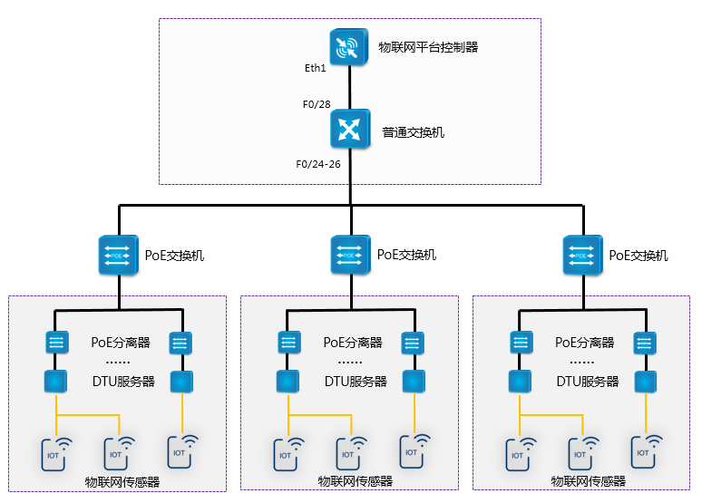
整体拓扑分两个层次，其中物联网平台控制器、普通交换机、PoE交换机为传统的网络设备，依据弱点施工布线规范即可。物联网传感器通过DTU服务器回传信息，其中PoE分离器主要用于给DTU服务器供电及上传信息。
  - 通用安装布线规范
    - 硬件安装规范
1）物联网平台控制器安装说明：
设备 | 接口 | 说明
物联网平台控制器 | Eth1 | 下联连接普通交换机Eth0/28
物联网平台控制器 | Eth2 | 如果需要上外网，此接口用于上联其它设备

2） 普通交换机安装说明：
设备 | 接口 | 说明
普通交换机 | Eth0/28 | 最后一个接口上联物联网平台控制器Eth1
普通交换机 | Eth0/1-24 | 下联PoE交换机

3） PoE交换机安装说明：
设备 | 接口 | 说明
PoE交换机 | Eth0/28 | 最后一个接口用于上联普通交换机
PoE交换机 | Eth0/1-X | 下联PoE分离器

4） DTU安装说明：
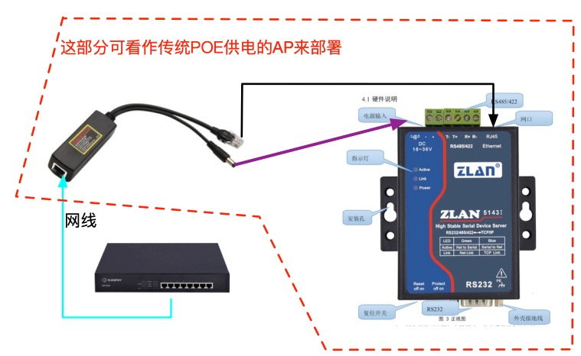
供电和网口接线 （串口服务器版）
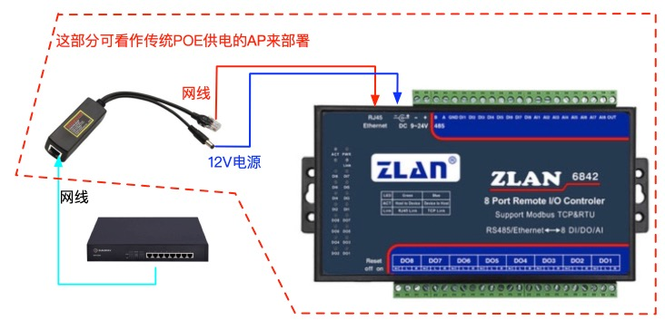
供电和网口接线 （IO控制器版）
5） 物联网传感器安装说明：

6） 布线标准说明：
物联网平台控制器、普通交换机、PoE交换机传统的网络设备使用标准以太网双绞线布线。
物联网传感器通过DTU服务器使用四芯屏蔽线 SBVVP-2*2*7/0.15，四芯线色分别为红、黑、绿、黄，以下是针对不同接入设备的线色定义：（需要讨论）
线色 | 232接口 | 485接口 | DI接口 | DO接口 | AI接口
红色 | VCC | VCC | VCC | 公共端 | VCC
黑色 | GND | GND | GND |  | GND
绿色 | TX | A
黄色 | RX | B

  - 无线网络IP地址设计
    - 管理IP地址段设计说明
设备类型 | 管理IP网段 | 备注
无线控制器 | 10.1.0.2/24 | 无线控制器管理IP
普通交换机 | 10.0.1.0/24 | 交换机管理地址段
PoE普通交换机 | 10.255.1.0/24 | 无线接入点管理地址段

- 传感器设备安装接线规范

  - 通用规范
物联网平台控制器、普通交换机、PoE交换机为传统的网络设备，依据弱点施工布线规范即可。物联网传感器通过DTU服务器回传信息，本章节主要讲解传感器到DTU服务器的接线规范。如下图，先布网线到各传感器位置附近，然后接PoE分离器和DTU服务器，最后把传感器和DTU按以下规范连接。
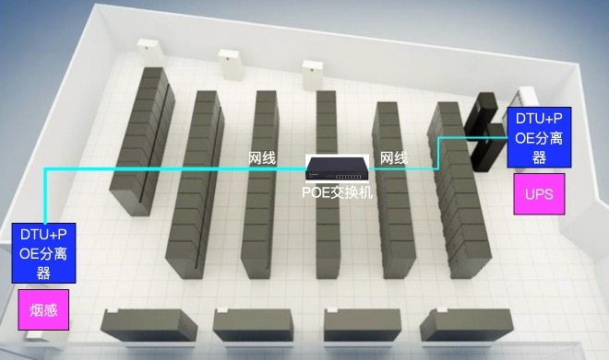
  - 烟雾传感器安装接线规范
    - 产品外观和接口
烟雾传感器产品外观及接口定义如下图所示：

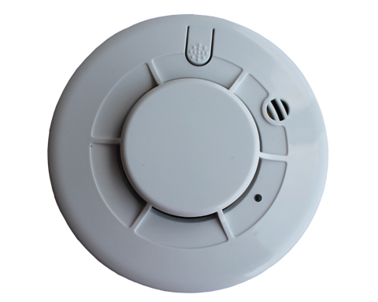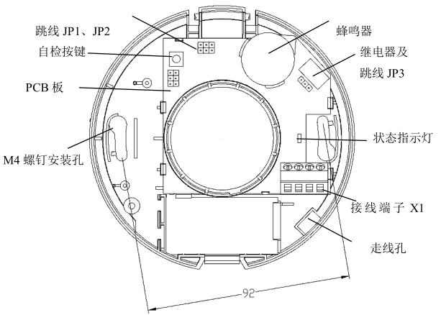

    - 安装步骤及要求
第一步，本产品赠送挂接片（图3-2），方便固定前调整安装位置，当安装位置确定后，请取下挂接片。
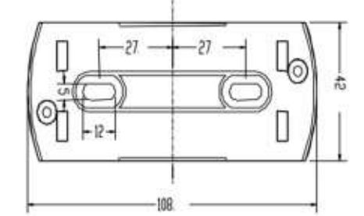

第二步，在安装前接好电源线，并且用2芯0.3mm导线连接到DTU服务器，详见3.3 线路连接。

第三步，使用螺钉直接从传感器的螺钉安装孔将设备固定，安装孔距为92mm，如图3-3所示。
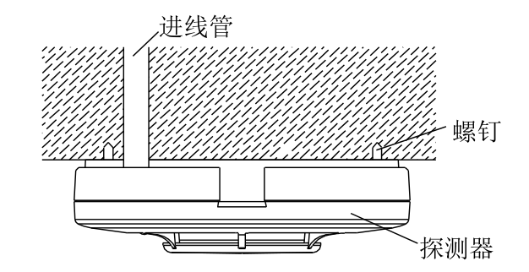

    - 电源线和DTU服务器的连接
第一步，按住下盖侧面的凹槽，即可打开上盖，如下图所示。
第二步，接线，传感器的接线端为 X1（如下图），从左到右4针脚分别为1、2、3、4。其中 1、2 脚（DC1、 DC2)为电源输入端（不区分正负极）连接DTU IO 控制器的”+””-”端子，3、4 脚 （OUT1、OUT2)为触点输出端，连接DTU IO 控制器的DIX端和GND端（不区分正负极）其中X代表数据编号，如下图所示。
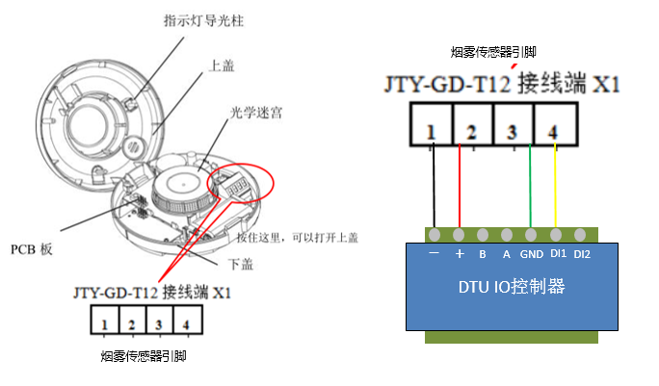
    - 注意事项
- 烟雾探测器要吸顶安装，不能将传感器安装在屋梁上。探测器严禁就近沿线架的吊脚架走到天花板或屋顶，不得安装固定在线架上。
- 烟雾探测器不能安装在如下位置：有较大粉尘、水雾、蒸汽、油雾污染、腐蚀气体的场所、空调出风口、入风口附近，屋梁旁边。探测器至空调送风口边的水平距离不应小于 1.5 米，距离多孔送风顶棚孔口的水平距离不应小于 0.5 米。探测器距墙壁、梁边的水平距离不得小于 0.5 米。
  - 不定位漏水传感器安装接线规范
    - 产品外观和接口
不定位漏水传感器产品外观及接口定义如下图所示：
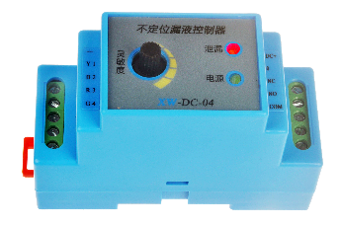

    - 安装步骤及要求
控制器可扣装于标准的35毫米DIN导轨上。安装时应保证不会造成行走绊倒危险，或有对控制器造成撞击损坏的可能性。
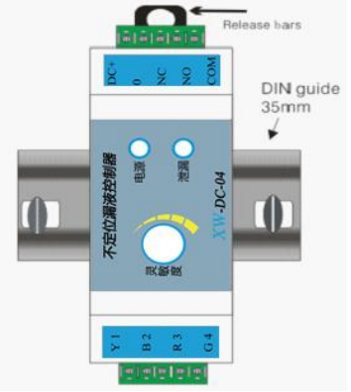
感应线安装
不定位感应线一般根据房间大小确定，不定位感应线沿房间四周铺设或者针对重要设备的四周铺设，一般每根不定位感应线的长度为5米、10米、15米、20米、30米。

感应线的传感特性很大程度上与现场环境有关，为持久正常工作，必须达到如下要求：
（1）应在装修完成地面卫生清洁后方可进行。
（2）感应线应紧贴于安装平面，确保最大限度的接触泄漏液体，并采用方案提供的专用配件固定，接上终止端完成整个检测回路。
（3）感应线在铺设过程中避免和金属物品接触，保持干燥和洁净，避免被水泥、灰尘覆盖。
（4）引出线的两根芯线一段朝着控制器，防水接头（母头）朝向检测区域方向。
（5）感应线的防水接头（公头）朝向引出线（母头）方向。
（6）定位感应线在对接过程中，注意公母接头针脚顺序，对准孔位轻轻插入再顺时针锁紧螺环即可。
（7）感应线所铺设区域应避免静电干扰。
（8）感应线在铺设区域不允许重叠或接触。
（9）感应线不可长时间被脏水或其它化学物质浸泡。
（10）感应线安装于天花板时需考虑使用积液槽，防止从报警到处理险情这一时间里渗漏对底下设备的损坏。
（11）当感应线采用金属固定座固定时，可将整个固定座涂上绝缘漆、包裹绝缘胶带等绝缘材料阻断金属固定座和感应线的直接接触。
    - 电源线和DTU服务器的连接
控制器输入电压为12-24VDC，所有操作均为不带电操作，连接时注意正负极。各组件连接完善后方可供电。 “DC+”为输入电压的正极（红色），“GND” 为输入电压的负极（黑色）。控制器的继电器触点可用于本地或远程报警，或控制阀门或其它装置，也可与控制自动化系统触点输入连接，可以连接连接DTU IO 控制器上报到我司的物联网平台。DTU IO 控制器的的DIX端连接不定位控制器的COM端， DTU IO 控制器的GND端连接不定位控制器的NO端。
控制器连接感应线时需连接引出线：
接四芯线时，Y1、B2、R3、G4依次为黄、黑、红、绿。
接两芯线时，R-接引出线红色芯线；B-接引出线黑色芯线
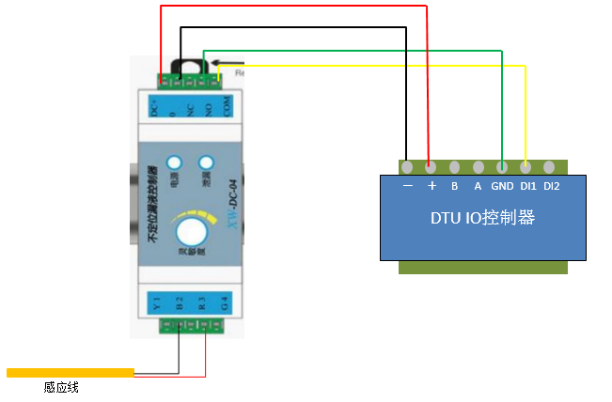
    - 注意事项
- 小心轻放并避免机械冲击与撞击。
- 保持干燥。
- 拿取控制器之前，应先行触摸一下有接地的设备或水管之类，以免除静电。
- 避免接触金属锉屑、油脂、管道涂料及其它污染物。
  - 机架温湿度传感器安装接线规范
    - 产品外观和接口
机架温湿度传感器产品外观及接口定义如下图所示：
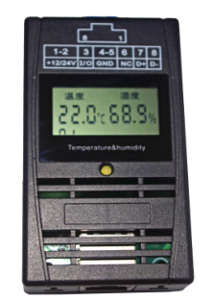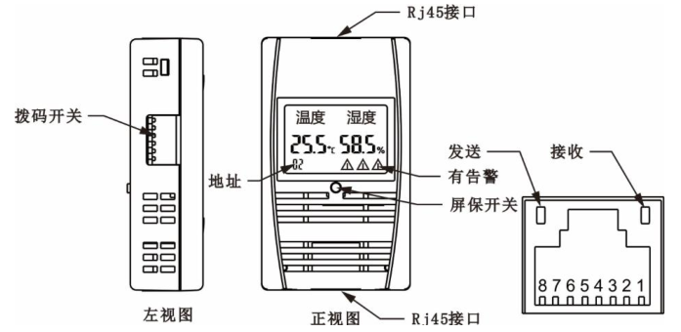

    - 安装步骤及要求
传感器共有二种安装方式，其安装方式如下图所示。
方式一：磁铁安装：传感器背部磁可直接吸附在铁质表面。
方式二：壁挂安装：传感器通过安装孔挂在固定螺钉上。
注意 ： 磁铁安装时应手拿着贴住吸附面， 避免磁铁和铁质表面猛烈撞击。
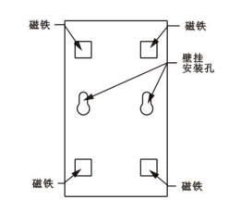
    - 电源线和DTU服务器的连接
传感器与外部的电气连接是通过两个 RJ45 接口完成的， RJ45 接口用于供电、通信和设备级联，其定义参见下表。安装时，将标准直通网线的一端插入传感器的 RJ45 接口，网线另一端插入上层设备的传感器专用接口或级联的传感器。传感器上接DTU时，将标准直通网线的一端插入传感器的 RJ45 接口，另一端剪断，按以下接线方式接到DTU。网线1和2针及4针和5针供电，1、2接电源正极，4、5接电源负极。通过485接口方式接到DTU 串口服务器，7针接TA，8针接TB。
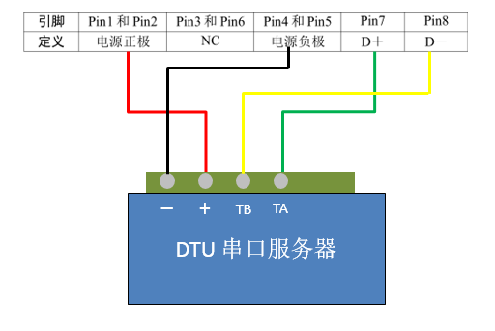
    - 注意事项
- 无导电尘埃、无腐蚀金属及破坏绝缘的气体。
- 避免在有水、有雾的场所使用。
- 传感器的通风孔周围预留大于20mm空间，以确保传感器内外空气流通。
  - 红外人体感应探测器安装接线规范
    - 产品外观和接口
红外人体感应探测器产品外观及接口定义如下图所示：

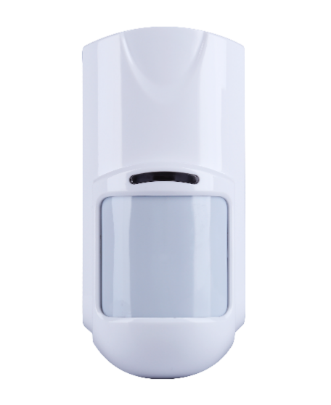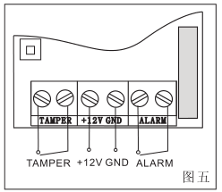

    - 安装步骤及要求
1、选择合适的位置，安装高度通常在2米左右，用螺丝将探测器支架的底座固定在墙面上，并将预留的电源线及信号线穿过支架中间的孔，见图一。
2、将安装支架的球头部分装入探测器的底壳,见图二。
3、打开探测器面盖，将电源线及信号线从支架球头部分中间的圆孔穿过，见图三。
4、按照接线示意图(见图五)将线接好，然后将探测器及支架的球头部分装入支架底座上，见图四。
5、装好探测器前盖，根据需求调节好安装角度。
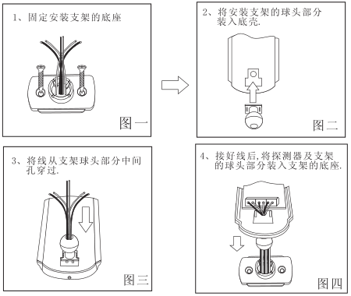
    - 电源线和DTU服务器的连接
拆开红外人体感应智能三鉴设备，+12V接12V电源适配器的正，GND接12V电源适配器的负极。ALARM两根线分别接到连接DTU IO 控制器的DIX端和GND端（不区分正负极）其中X代表数据编号，如下图所示。
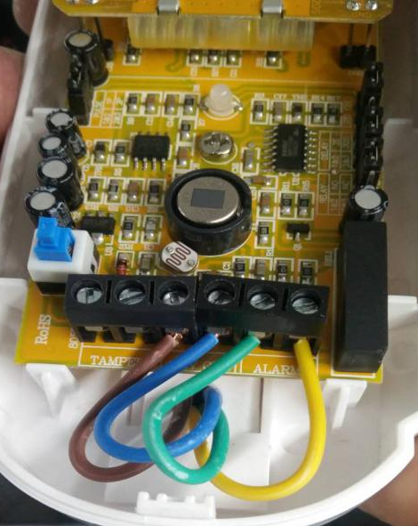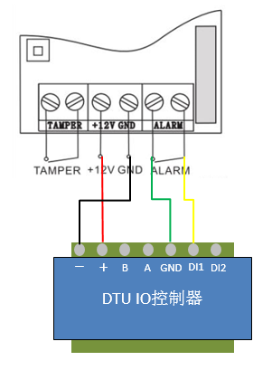

    - 注意事项
- 为了能够达到良好的防宠物效果，建议将探测器安装到不低于2米的高度，探测器应平行于墙面安装，不应往下倾斜。
- 应避免安装在户外、空调附近、热源附近、太阳直射的地方、转动的物体下面、容易飘动的窗帘附近、探测器前面不应有1.8米左右高的物体，防止动物爬到物体上，失去防宠物功能。
- 安装表面应坚固且不振动。
- 将探测器安装在入侵者容易通过的地方。
  - 路市电检测模块安装接线规范
    - 产品外观和接口
路市电检测模块产品外观及接口定义如下图所示：
    - 安装步骤及要求
1、传感器可扣装于标准的35毫米DIN导轨上。先用安装扣具，如图所示先拧好四个螺丝，然后扣入导轨。
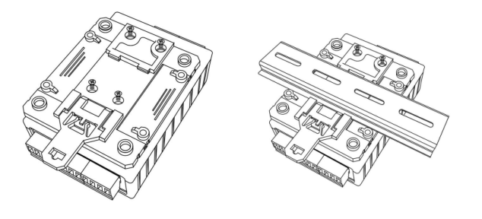
2、传感器也可以墙面壁挂安装，通过膨胀螺丝按以下间隔把扣具固定在墙面。
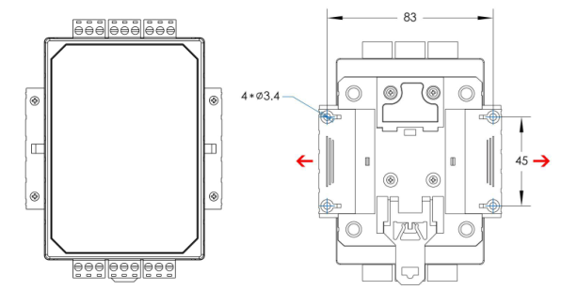

    - 电源线和DTU服务器的连接
VS+接DTU 串口服务器正极，GND接DTU 串口服务器负极。485+接DTU 串口服务器TA,485-接DTU 串口服务器TB。
L1~L6接入火线，N1~N6接零线
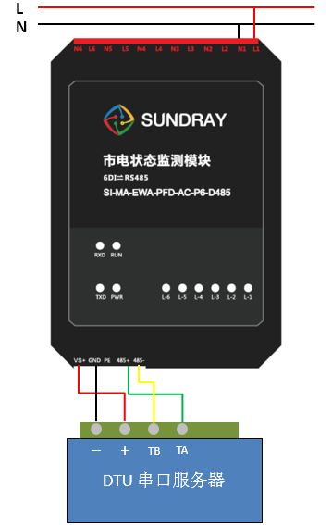
  - 声光报警器安装接线规范
    - 产品外观和接口
声光报警器产品外观及接口定义如下图所示：
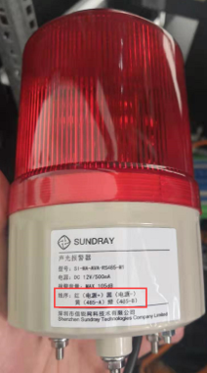

    - 安装步骤及要求
1、传感器也可以墙面壁挂安装，通过膨胀螺丝按以下间隔把扣具固定在墙面。
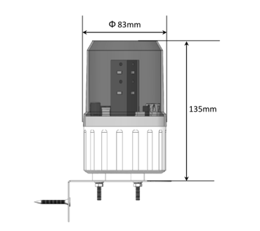
    - 电源线和DTU服务器的连接
红色线连接12V电源适配器正极，黑色线连接12V电源适配器负极。黄色线通过网线的绿线芯接DTU 串口服务器TA，绿色线通过网线的绿白线芯接DTU 串口服务器TB
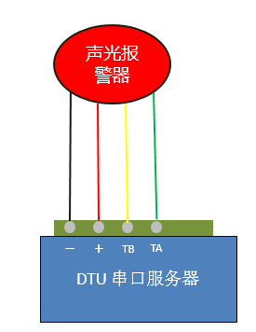
  - 三相电量仪（YD2060型号）安装接线规范
    - 产品外观和接口
三相电量仪（YD2060型号）产品外观及接口定义如下图所示：

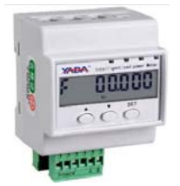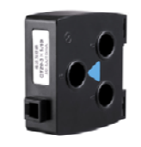
    - 安装步骤及要求
1、控制器可扣装于标准的35毫米DIN导轨上。
    - 电源线和DTU服务器的连接
供电方式：建议要接UPS提供的AC 220V，不要接市电AC 220V。
数据DTU服务器接线方式：电表A接DTU 串口服务器的 “TA” 电表B接DTU 串口服务器的“TB”。
三相四线ABCN分别拉 Ua、Ub、Uc、Un。电流互感仪CT20 分别穿过支路的三相火线线路。应注意电流互感器的方向， 带叉的一面表示电流流入方向， 带点的一面表示电流流出方向。
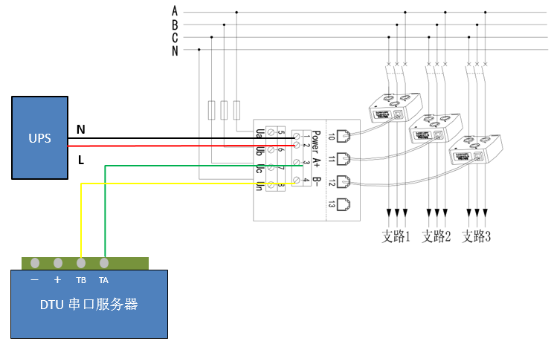
  - 三相电量仪（DTSD3366D-J型号）安装接线规范
    - 产品外观和接口
三相电量仪（DTSD3366D-J型号）产品外观及接口定义如下图所示：
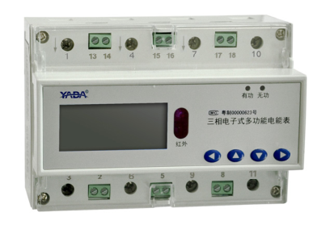
    - 安装步骤及要求
1、控制器可扣装于标准的35毫米DIN导轨上。
    - 电源线和DTU服务器的连接
强电接线需要电工看说明书来接线。
RS-485通信口，端子标记为13、14。数据DTU服务器接线方式：电表13端子接DTU 串口服务器的 “TA”，电表14端子接DTU 串口服务器的“TB”。
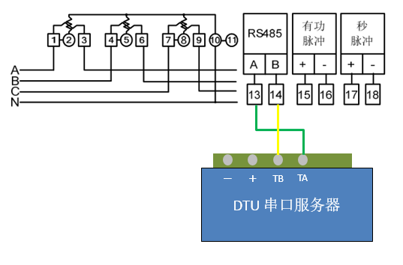
  - 蓄电池监控模块安装接线规范
    - 产品外观和接口
蓄电池监控模块产品外观及接口定义如下图所示：
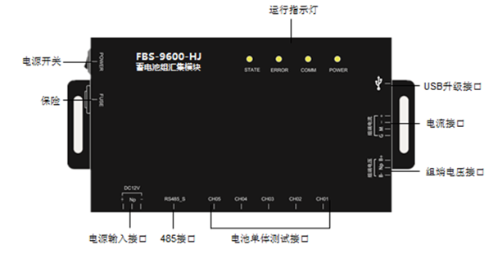
    - 安装步骤及要求
1、通过膨胀螺丝按以下间隔把设备固定在墙面。
    - 电源线和DTU服务器的连接
组端收敛模块485接口接一个标准的T568B的水晶头，另一端的 “棕” 接数据DTU服务器的 “TA” “棕白”接数据DTU服务器的“TB”
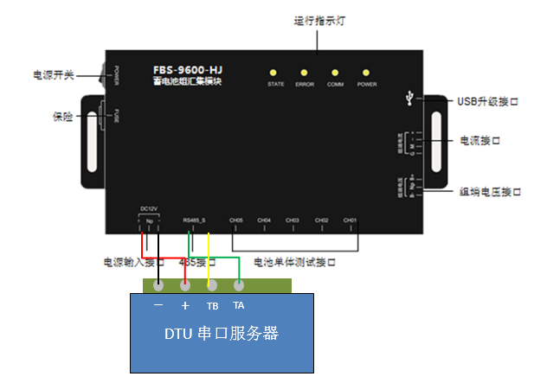
下面举例：
一个机房一共480个蓄电池，分成12组，每组40个蓄电池
按照以下几步安装：
第一步：组端收敛模块位置采用双耳固定，固定于电池架上，尽量固定在电池架前端
第二步：电池单体模块与电池之间采用开口垫片加电池线连接，红色线接蓄电池正极极柱，黑色线接蓄电池负极,接线时注意单体采集线U型端子需要紧固在铜排上面，极柱螺丝要旋紧，保证电池极柱和铜排连接条直接连接，同时检查U型端子与测试线的连接牢固可靠，如图：
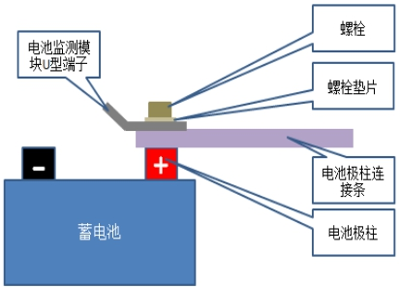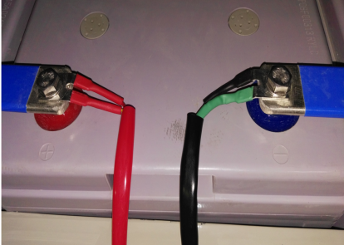
注意事项：单体采集线U型端子不能安装在电池极柱和铜排连接条之间,否则当电池过电流时，U型端子上会产生压降，如果U型端子没有安装好，同时遇到较大的电池电流，将产生较大的压降和电能损耗并产生热量，影响电池对UPS的供电效果，严重的还可能导致火灾等重大事故。
第三步：接完整组单体线之后,将单体模块与测试线的白色端子连接，并确保可靠，并使用模块背面的3M胶固定模块，模块可固定在蓄电池上或电池架上。
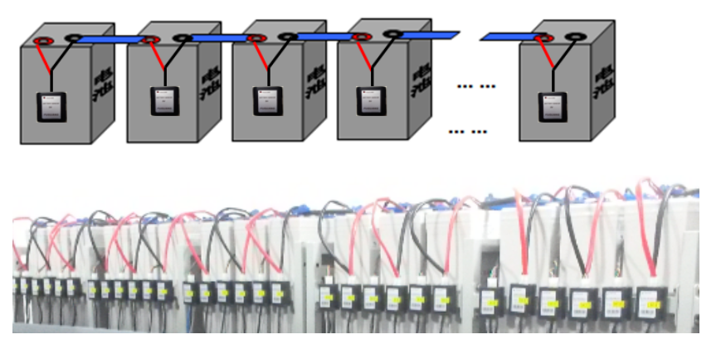
第四步：电池单体模块间的连接采用T568B标准通讯网线，用于通讯，单体模块无序号，开机时自动编号。
1号蓄电池的单体模块“IN”端口接组端收敛模块“CH01”单体测试接口，“OUT”端口接2号蓄电池的单体模块“IN”端口，2号蓄电池的单体模块“OUT”端口接3号蓄电池的单体模块“IN”端口，按此顺序接到最后一节单体，40号蓄电池的单体模块“OUT”接组端收敛模块“CH02”单体测试接口。
网线水晶头要插接到位，必须听到“巴噹一声”，否则水晶头就没有插好，需要从新插好，多次都插不好可调整水晶头背部的栓条，或更换网线。
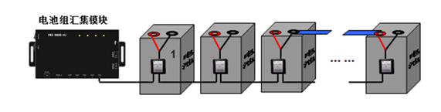
第五步：组端收敛模块与采集主机采用485通讯连接，组端收敛模块485接口采用标准T568B网线接口，网线棕线为正极，棕白线为负极，每6组接到一个485集线器上，集线器安装在蓄电池组位置，再从集线器上引出一根网线接到采集主机2位置，进行485对接。
  - 声光报警器安装接线规范
    - 产品外观和接口
声光报警器产品外观及接口定义如下图所示：
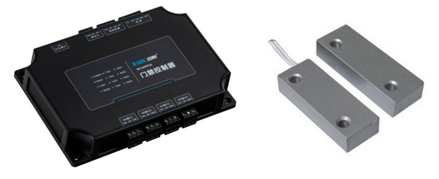

    - 安装步骤及要求
1、门禁和门磁的安装具体见该品牌安装说明，通常对接之前这两种设备已经安装好了。
    - 电源线和DTU服务器的连接
门禁两根线分别接到连接DTU IO 控制器DOX（其中X代表数据编号）的L端和R端
门磁的两根线分别接到连接DTU IO 控制器的DIX端和GND端（不区分正负极）其中X代表数据编号，如下图所示。
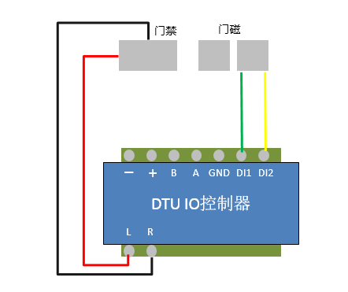
  - 短信远程报警控制器安装接线规范
    - 产品外观和接口
短信远程报警控制器产品外观及接口定义如下图所示：

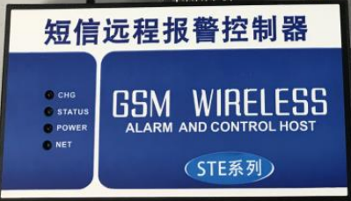
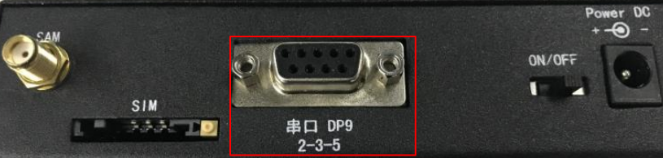
    - 安装步骤及要求
- 通过膨胀螺丝按以下间隔把设备固定在墙面。

    - 电源线和DTU服务器的连接
短信远程报警控制器串口DB9接口上先接232转接头，从右到左，对应12345接线柱。2接TA，3接TB5，如下图所示。

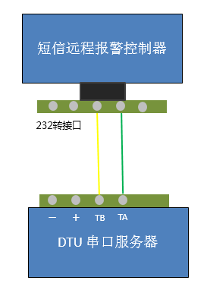

  - UPS安装接线规范
    - 产品外观和接口
机架温湿度传感器产品外观及接口定义如下图所示：
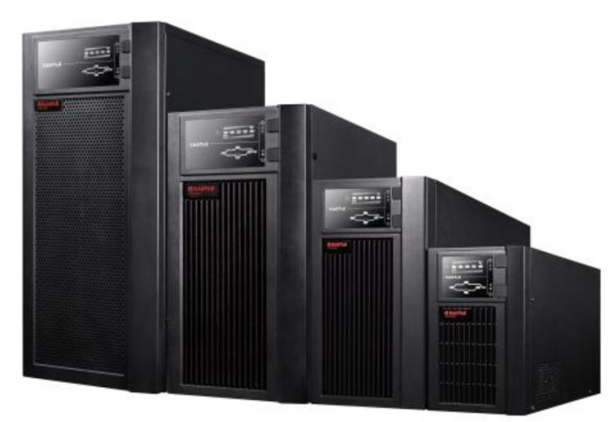

a. DB9接口类型
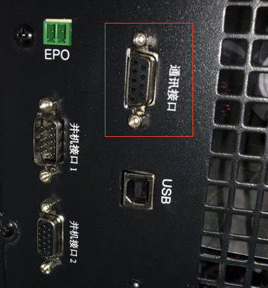
b. RJ45接口类型
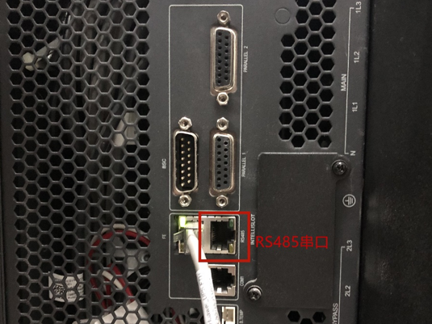
c. 接线端子类型

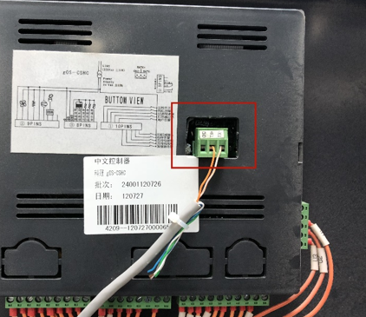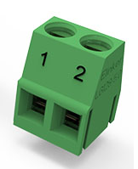
    - 安装步骤及要求
1、无需安装。
    - 电源线和DTU服务器的连接
a. DB9接口类型：标准的232接口，使用232串口线连接起来。
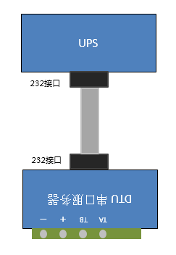
b. RJ45接口类型
这种类型只要根据设备说明书确认网线中哪几芯的对应用途，按说明接线即可。
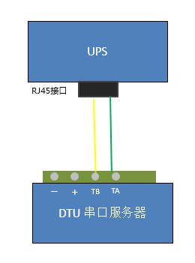
c. 接线端子类型
这种类型的接口最容易接线，按说明书直接在接线端子引出对应线路即可。
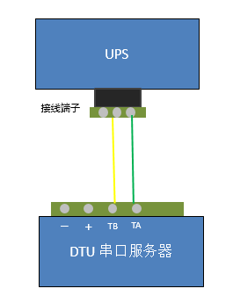
  - 精密空调安装接线规范

详见UPS安装接线规范

- 第三方对接
  - 准备工作
第三方对接，首先就是要做好充分的准备再上门。不做好充分准备，可能存在最终只因为缺一个DB9接线端子而浪费一天时间的情况，同时也会给客户带来负面印象。那么，我们上门前到底要怎么做准备？
    - 配件准备及验证
按如下清单准备提前准备相关配件，不管会不会用到，物联网项目都带着，说不准什么时候就会用到，避免用到的时候找不到。
序号 | 名称 | 数量
1 | RS485转USB串口线 | 1
2 | RS232转usb串口线 | 1
3 | DB9免焊接公头 | 3
4 | DB9免焊接母头 | 3
5 | 万用表 | 1
6 | RS232转RS485模块 | 1

以上配件需要按《物联网上门前配件准备清单》里面的购买链接购买，全部已经验证过效果，尤其是RS232转RS485模块，便宜的或无源的可能用不了。
关于购买数量，如果项目设备较多，可适当调整下数量。
收到设备后，可以按照【4配件验证方法】验证配件是正常的，再上门出错的概率就更小一些。
    - 协议准备
和客户获取到设备协议后，一定要确认设备协议能够适用要对接的设备。当然，这个不去实际对接也不好确认协议是否正确，可以通过协议及客户设备型号做个初步判断…或者找对应设备厂家400客服确认。
    - 设备接口确认
提前让客户提供要对接设备的通讯接口类型，并拍照确认。之所以要确认接口类型：
一方面，我们可以确认客户设备是否有通讯板卡，如果找不到接口，那可能是设备没有通讯卡，需要额外购买。如果上门发现通讯卡都没有，尴尬…
另一方面，确认接口类型后我们可以更加确认准备的配件是否够用。如果是DB9、接线端子或是RJ45口类型的接口，那就比较容易接线，用我们前面准备的配件基本没问题。但也存在设备接口不按套路出牌，比如很老的 25脚接口（某位同事就遇到过）…如果是特殊接口，那我们就要再额外想办法看准备什么样的配件去对接（比如买对应的接头或准备杜邦线）。

以上三点是需要特别注意的，不要怕麻烦而不去准备，到了客户处再发现缺东西或有些内容没有确认清楚而对接不了才是最麻烦的。
  - 问题排查
平台配置方面较为简单，只要在DTU服务器或采集主机添加对应的子设备即可，这里不做详细说明，我们主要看下前期串口调试。
对接第三方设备前我们首先要在电脑上用串口工具确认能够和设备通讯正常，最后再将客户设备接在DTU服务器上进行配置上线。在串口调试过程中，最重要的就是需要我们把物理线路接对，相对复杂一点的接线就是RS232接口，RS485接口接线相对简单。我们分别看一下（本文以UPS为例对接）：
    - RS232接口接线
由于我们数据DTU服务器没有RS232的接口，所以我们需要在UPS和数据DTU服务器之间串一个RS232转RS485的模块（虽然我们采集主机有RS232接口，但由于RS232通讯距离限制，建议将RS232转RS485使用），转换成RS485后再接到我们DTU服务器的RS485口。
RS232接口一般都是DB9母头，下面以DB9母头的UPS为例对接：
第一步，
我们可以直接用RS232转USB的线（这种线就是我们调试交换机用的console线带USB那一端）将UPS和电脑连接，接好后按照协议发送对应命令看UPS是否有回复（前提要保证发的命令是正确的）。用此方法确认UPS和电脑是否可以正常通讯。
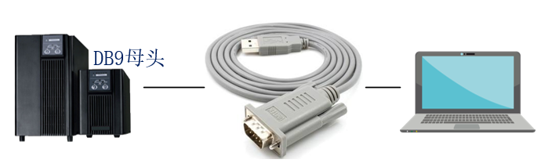
如果UPS回复正常，则直接进入第二步。如果没有回复，我们按以下思路排查：
1、确认我们发送的命令及串口工具的配置正确，比如比特率是否正确、是否需要加回车换行等；
2、RS232 的DB9接口，标准的通讯线序为2、3、5针脚，但是存在很多设备不是标准的2、3、5针脚，对于非标准线序我们直接用RS232转USB的线是不行的。
我们可以通过设备说明书去查看，RS232通讯针脚是哪三个，可能是6、7、9或是其他，可通过说明书确认。
如果确认是非标准线序，这个时候我们就要用到前面准备的接线端子了，按照说明书自行接线测试，接线端子上有标记数字（接头上面仔细看也可以看到标记的数字）。
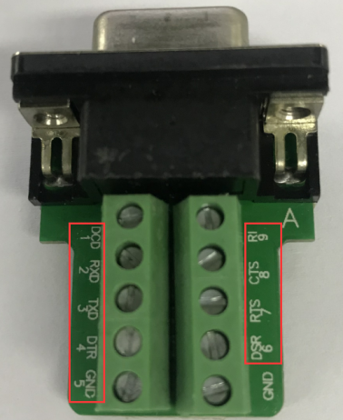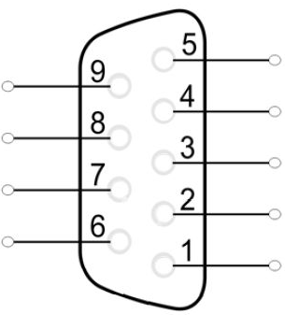
非标准线序接线图就变成了下面这样（UPS线序为6/7/9为例）：
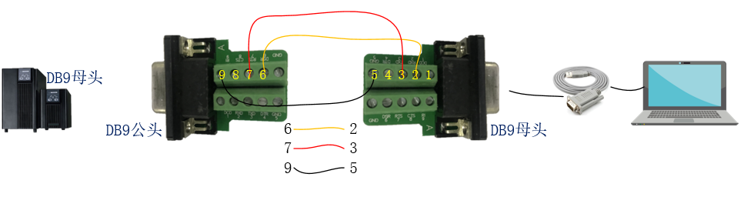
如果仍然没有反应，可以尝试将上图中的2个通讯线进行更改顺序。之所以要尝试更改线序是因为RS232通讯需要交叉线序，但有些特殊的需要直通线序，所以只要GND互连后，另外两根分别尝试交叉或直通即可。
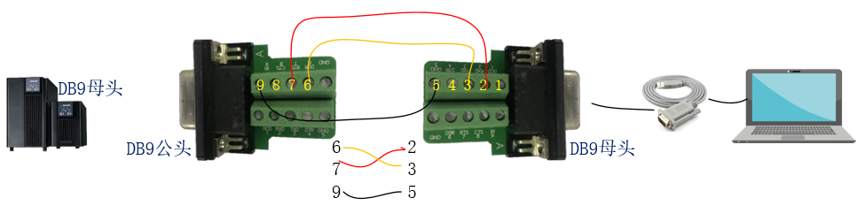
3、如果以上2点确认没问题，就要怀疑是不是通讯板卡异常。经常遇到山特的UPS通讯卡会卡死，需要重启解决。
如果以上通过，则进入第二步。
第二步，
前面我们验证UPS可以直接和电脑通信，现在继续验证UPS接RS232转RS485模块后能够和电脑通信。按下图连接，其中电脑和转换模块之间要用RS485转USB串口线，RS485通讯线序T/RX+接T/RX+, T/RX-接T/RX-即可，不存在交叉直通说法。
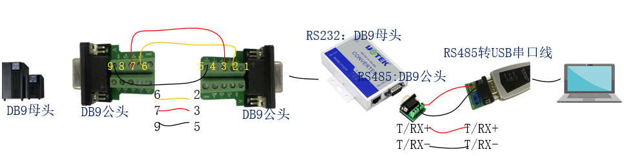
接线后，在串口工具发送相应命令，看UPS能否正确回复。如果不能回复，则按第一步中排查方法排查。
需要注意的是，一般【RS232转RS485模块】和【RS485转USB串口线】都会带一个RS485的接线端子（5个接线孔位，如上图转换模块带的接线端子），如果弄丢了也可以用我们推荐的DB9接线端子代替，一般情况下是1脚是T/RX+,2脚是T/RX- 。
如果以上通过，则进入第三步。
第三步，
将【RS485转USB串口线】按下图替换为DTU服务器或主机即可。注意下，由于RS232通讯距离限制，下图的两个接线端子间线长建议不宜超过2米。
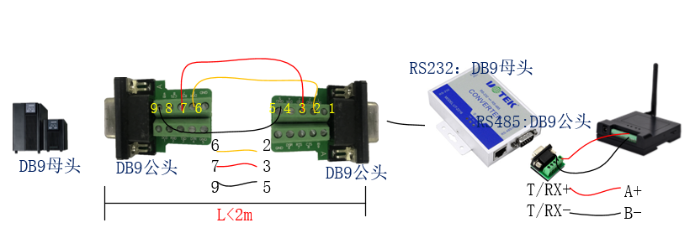
接好线后，研发添加完传感器在DTU服务器/采集主机中添加子设备即可。

以上就是对接RS232的步骤及排查问题方法，如果测试电脑和UPS无法通信，就要尝试各种接线方法。
    - RS485接口接线
RS485常见的接口类型有DB9头、RJ45头及直接引线的端子，以上三种接头类型用前面准备的工具就可以接好。但仍需注意如果是其他特殊类型接口，要另想接线方法（比如购买特殊接头或是杜邦线等）。
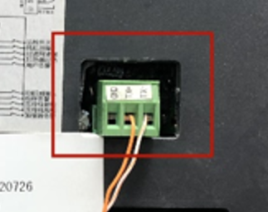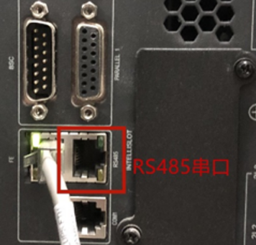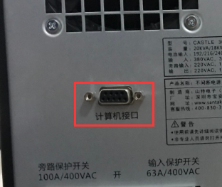
上图中的三种接头类型，接线到DTU服务器或者采集主机都比较容易。同样我们先把客户设备接到串口线上在电脑上用串口线（如下图），验证电脑和客户设备通讯正常。此处需要注意的是，这里用到的是RS485转USB串口线，而不是RS232的。
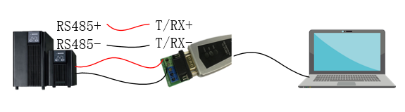
如果通讯正常，则直接将客户设备的RS485+及RS485-接到DTU服务器A+及B-上即可。
如果设备不能正确回复，可以尝试更换串口线、连接线等。
  - 配件验证方法
在对接过程中很容易遇到PC串口无法和客户设备正常通讯，这时我们除了前面讲到的排查方法外，也要大胆的质疑配件是坏的，甚至可以怀疑“线是断的”。
那么，我们如何验证配件有无问题呢？
    - 验证RS232线
验证RS232线比较简单，将DB9端的2和3针脚短接起来（只要用钥匙或其他金属就可以短接，如图所示）。串口工具发任意命令，可以看到有发有收就可以证明RS232转USB线没问题。
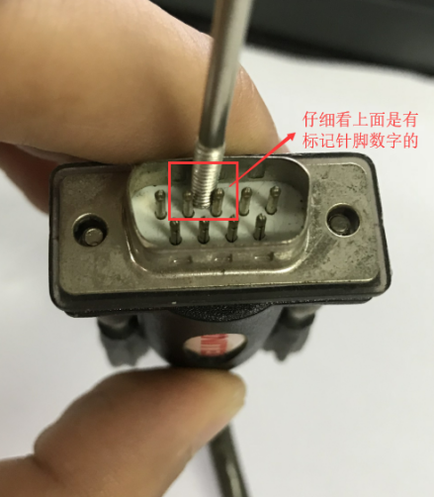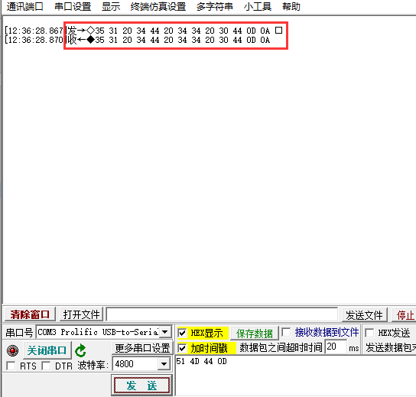
    - 验证RS485线
验证RS485转USB的串口线需要2根485的串口线。两个USB端都接到电脑上，串口线另外一段R/TX+接R/TX+，R/TX-接R/TX- 。开2个串口工具窗口，然后串口工具发任意命令，一端有发另一端有收即可验证串口线正常。
当然，如果没有2根RS485串口线，用RS232转RS485模块也可以验证485线，详见【4.3验证RS232转RS485模块】。
3.3.3验证RS232转RS485模块
按下图，将RS232串口线和RS485串口线USB端都接到电脑上，另外一端分别接到232和485端。
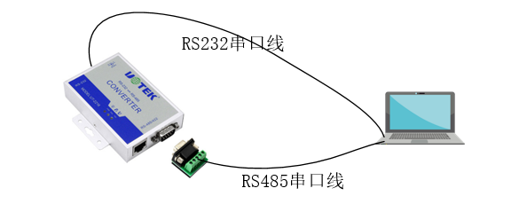
线接好后，同时开启2个串口工具窗口，一个窗口发送另一个窗口有收即可证明线及模块都是正常的。
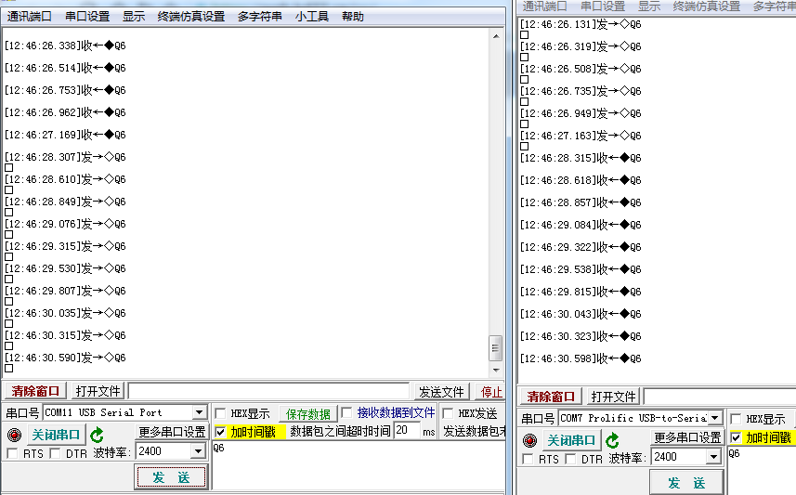
    - 验证线路及接线端子
怀疑线路，可用万用表测试，或者直接更换线路。接线端子我们一般都会多备几个，怀疑有问题直接换新的即可。

